令和元年１１月２６日

各 位 様

近畿農政局和歌山県拠点
総括農政業務管理官 深尾 睦

令和２年度予算（食品HACCPハード事業）に係る事業者説明会等について

平素は農林水産行政に格別のご理解、ご協力を賜り厚くお礼申し上げます。
令和２年度予算（食品HACCPハード事業）の概要説明及び個別相談会について、下記のとおり和歌山県と合同で開催いたしますので、ご案内いたします。

記

日 時 令和元年12月12日(木) 13:30～16:00
場 所 和歌山地方合同庁舎 ５階 共用第２会議室（別添１）
第１部 13:30～14:30 令和２年度予算（食品HACCPハード事業）の概要説明
第２部 14:30～16:00 事業者向け個別相談会
※第２部はご要望のある事業者様向けで、事前申込された方からの対応となりますので、お待ち頂く場合がございます。予めご了解願います。

申込、問合せ先
令和元年12月9日(月)までに、下記宛てファックスでお申込ください。

和歌山県農林水産部食品流通課（輸出促進班）
℡ 073-441-2811 FAX 073-432-4161

近畿農政局和歌山県拠点（輸出担当）
℡ 073-436-3859 FAX 073-436-0914

別添１
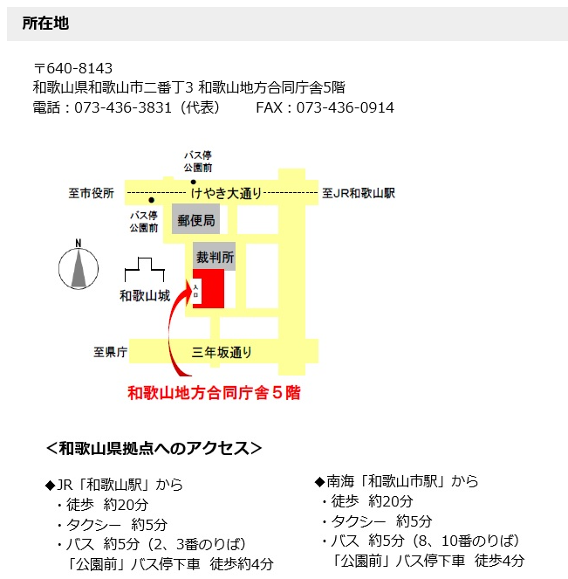

※ 立体駐車場がありますが、駐車台数に限りがございますので、
ご来庁の際はできるだけ公共交通機関をご利用下さい。
入口
別添２（申込様式）

近畿農政局和歌山県拠点 輸出担当 宛
（FAX：073-436-0914）

令和２年度予算（食品HACCPハード事業）説明会、相談会

出 席 者 報 告 書
（令和元年12月12日(木) 開催）
所属機関等名称
上記連絡先(電話)
 | 役 職 |  | 氏 名
出 席 者
※ 個人情報は厳重に管理し、当会議の運営に関してのみ利用させていただきます。
※ 事業者向け個別相談会をご希望される方は、下記にご記入ください。

相談したい内容等

